职业卫生检测技术服务信息公开表
用人单位  名称 | 青岛天德商标有限公司
地理位置 | 青岛市城阳区青大工业园裕园七路11号
联系人 | 徐伟
调查专业  技术人员名单 | 贾健、王洪帅 | 调查时间 | 2024.06.10 | 陪同人 | 徐伟
采样专业  技术人员名单 | 贾健、王洪帅 | 采样时间 | 2024.06.19 | 陪同人 | 徐伟
检测专业  技术人员名单 | 李笑笑、常鑫钰、包红艳、田立茹、郭秀丽 |  | 检测时间 | 2024.06.19-2024.06.24
影像资料  （调查影像资料及采样影像资料） | 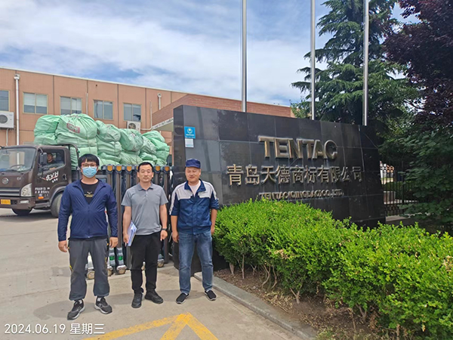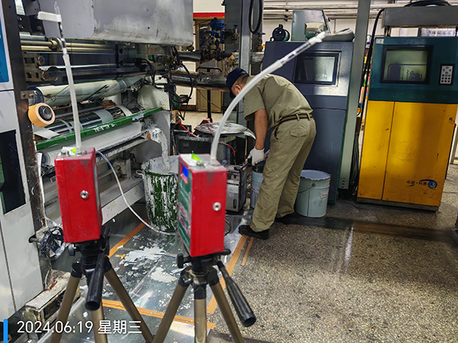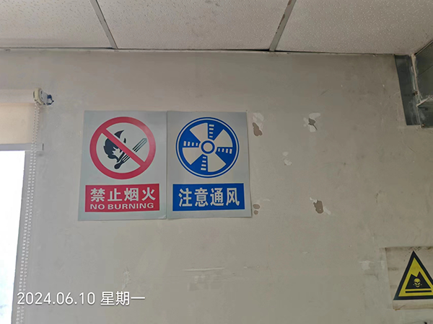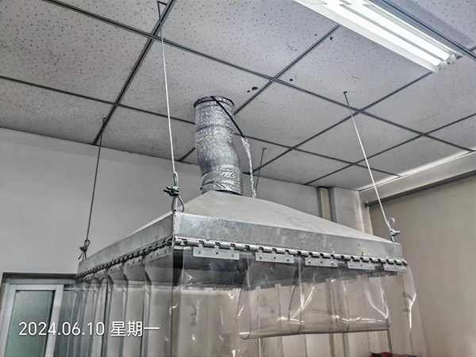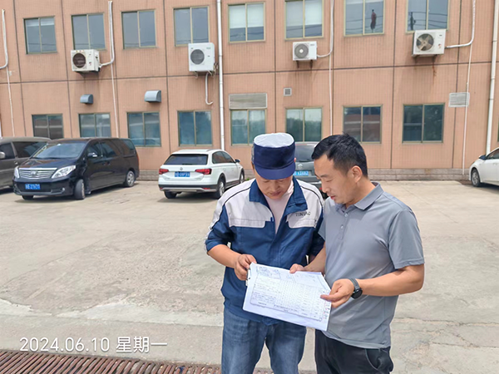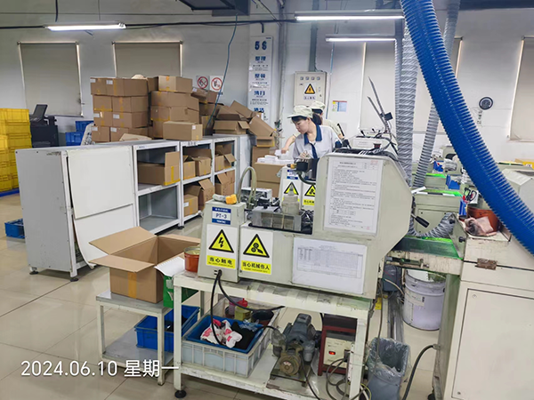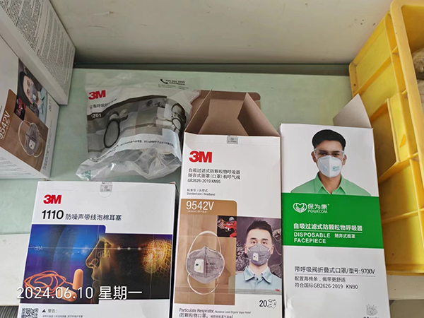
公示日期：2024.08.06

